Szeliga Ewelina
Nazwisko i imię studenta

2014/2015
rok akademicki

ewelina.szeliga.nt@gmail.com
Mail

Turystyka i rekreacja
Kierunek

Salles Hotel Marina Portals
Uczelnia/instytucja partnerska

Hiszpania
Kraj

01.06.2015-01.09.2015
Czas pobytu

RELACJA Z praktyki odbytej NA STYPNDIUM ERASMUS +

Do wyjazdu na erazmusa namówili mnie moi znajomi z roku. Na początku dostałam ofertę pracy w hotelu na Benalmadenie, z której zrezygnowałam. Ostatecznie wybrałam hotel na Majorce. Wraz z koleżanka Sylwią wyjechałam na 3 miesiące do hotelu Salles Hotel Marina Portals. Był to bardzo dobry hotel z wysokimi standardami. Jako praktykantki mogłyśmy korzystać ze wszystkich obiektów- prócz siłowni. Hotel znajdował się w miejscowości Portal Nous. Na wyspie, w tej miejscowości znajduje się najlepsza przystań jachtowa Puerto Portals. Mnogość ekskluzywnych butików i sklepów sprawia, że miejscowość nazywana jest małym Saint Tropez. Po przylocie na wyspę miałyśmy 5 dni wolnego przed rozpoczęciem praktyki. Mieszkałyśmy w miejscu skąd miałyśmy bardzo blisko do plaży, portu , sklepu spożywczego, kawiarni itp. Czas wolny wykorzystywałam na odpoczynek, ale również na zwiedzanie wyspy. Zwiedziłam sąsiednie miejscowości : Palmanova , Magaluf , Andratx... W pierwsze dni zwiedziłyśmy Puerto Portals , plaże w Portals Nous, jak również stolice Majorki – Palme .
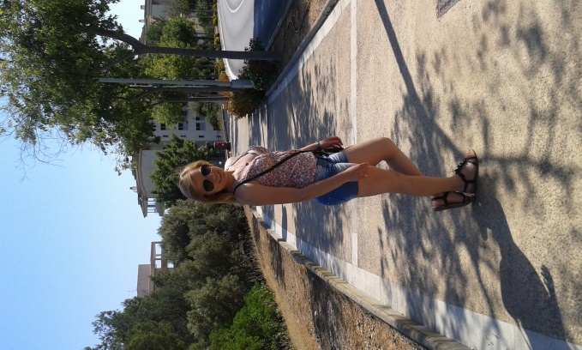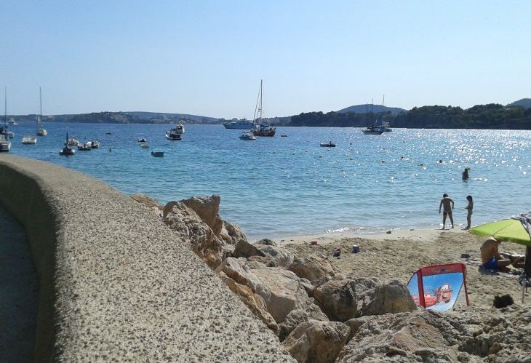
Portals Nous 31.05.15

Pierwsze dwa tygodnie praktyk odbywałam w restauracji ,praca 8 godzin dziennie.
Pracę zawsze zaczynałam o godzinie 9:00- 13:00, a następnie od 18:30-23:00.
Po 2 tygodniach pracowałam na snack barze - gdzie praca bardziej mi się podobała, pracowałam w godzinach 9:00-17:00
. 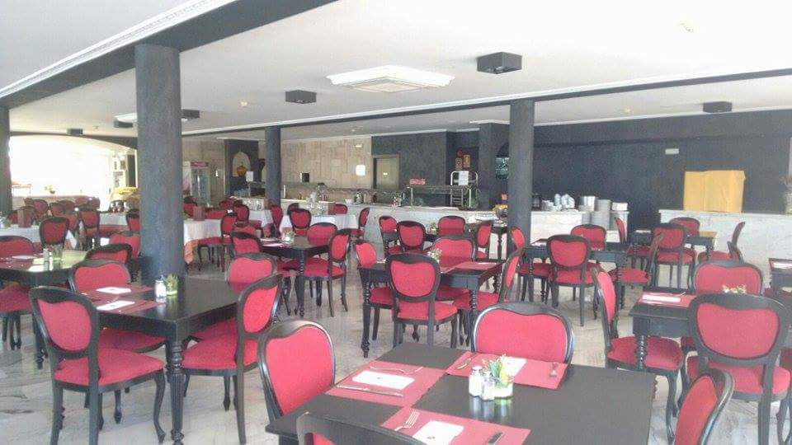
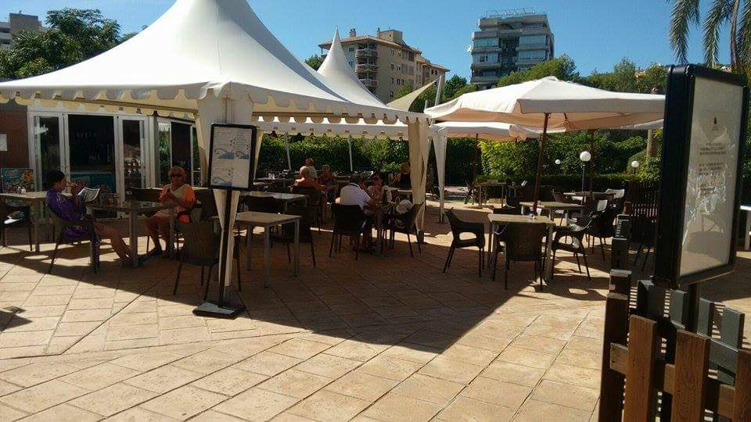

Docelowo na praktykach pracowałam głównie jako kelnerka. Przez 3 miesiące podszkoliłam język angielski jak i nauczyłam się podstaw hiszpańskiego. Nie wszyscy z personelu z restauracji mówili po angielsku. Myślę, że dużo się tam nauczyłam. Ludzie, z którymi pracowałam byli bardzo życzliwi , pomocni , zawsze służyli pomocą.
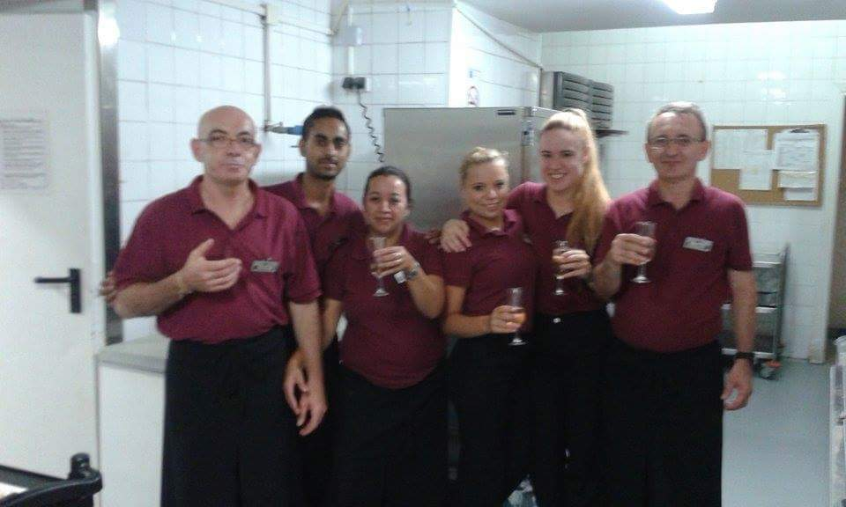

W pierwszych dniach pobytu zwiedziłam stolice Palma. Miasto jest jednym z największych ośrodków turystycznych świata, a jego lotnisko jednym z najruchliwszych w Europie. To zabytkowe miasto ma liczne walory turystyczne, w tym katedrę.

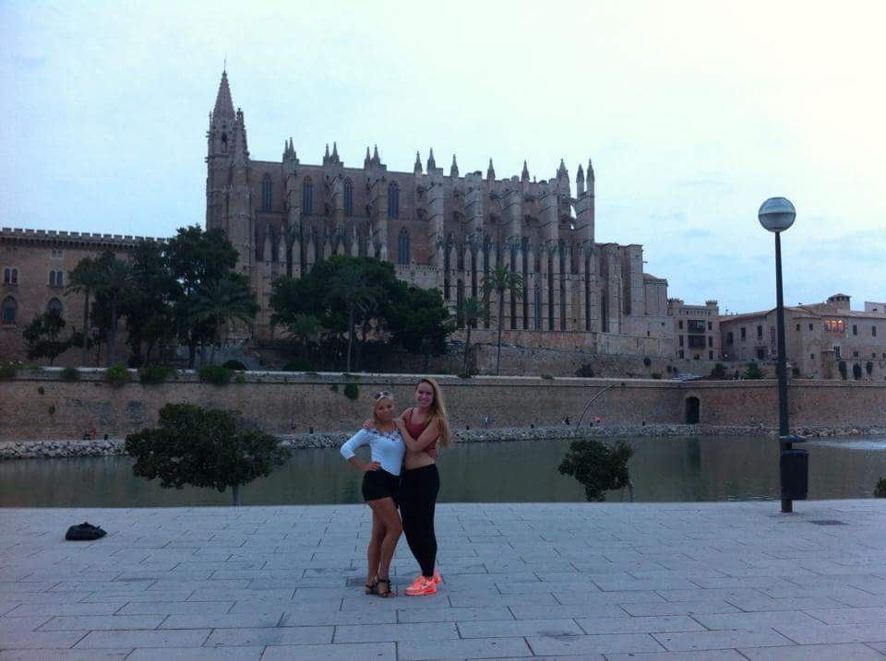

Jeden z wielu dni wolnych od pracy- zwiedziliśmy La Callobre. Przepiękne miejsce między górami. Sa Calobra to turkusowa woda i kamienista plaża. Droga tu stanowi nie lada wyzwanie- słynny węzeł krawata, czyli niebezpieczne serpentyny z malowniczymi widokami, trzeba być niezwykle ostrożnym, by tę krętą i wąską drogę pokonać. Przy plaży znajduje się promenada z licznymi sklepami i restauracjami. Woda jest krystalicznie czysta .
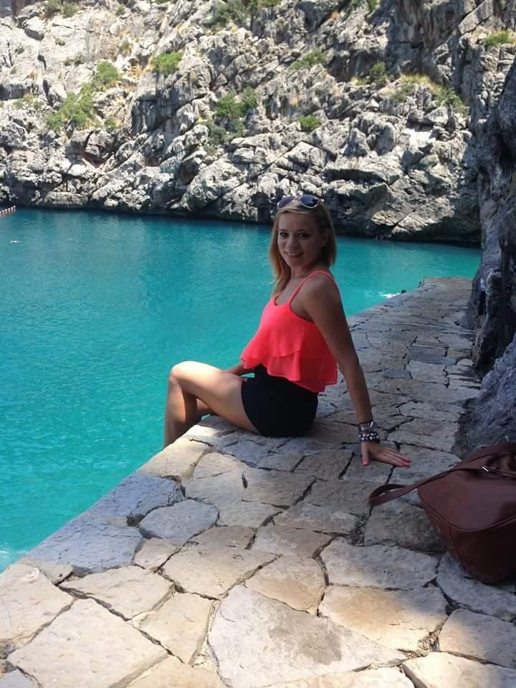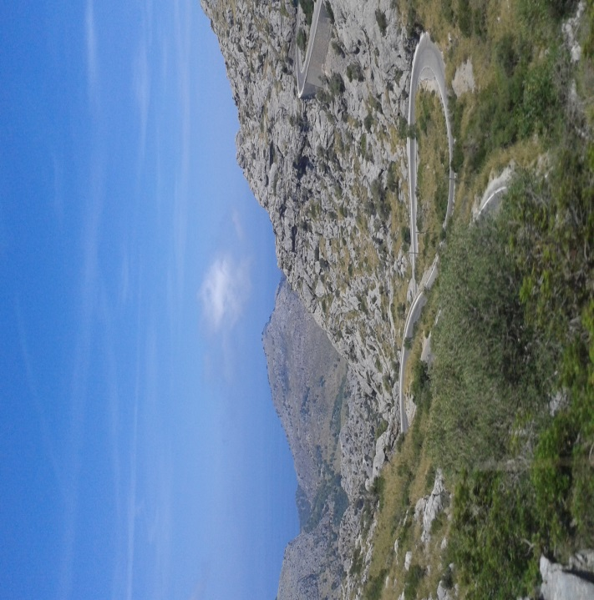
Z La Callobry płynęłyśmy rejsem, łodzią do Portu Soller. Przepiękne miasto z licznymi zabytkami.
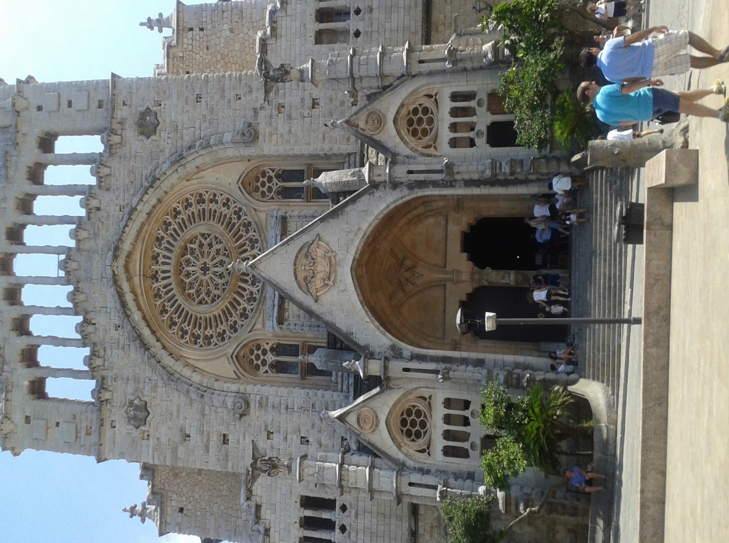
Była to wspaniała wycieczka z przewodnikiem - warta swojej ceny. Na Majorce udało mi się zobaczyć jedną z najpiękniejszych plaż wyspy ES Trenc. Znajduje się w pobliżu miejscowości Colonia de Sant Jordi, charakteryzuje się piaskiem kwarcowym i krystalicznie czystą wodą.
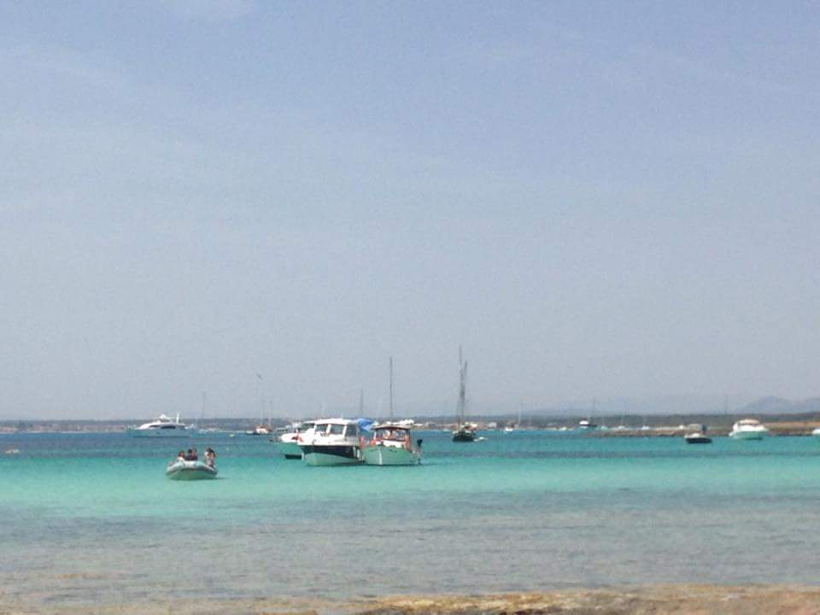
31 sierpnia zakończyłam praktykę i udaliśmy się autem na objazd wschodu wyspy. Odwiedziłam Valdemmosa , Banyalbufar, Puigpunyent, Andratx , Santa Ponsa i Peguera. Był to jeden z lepszych dni na Majorce, ponieważ udało mi się bardzo dużo zobaczyć.
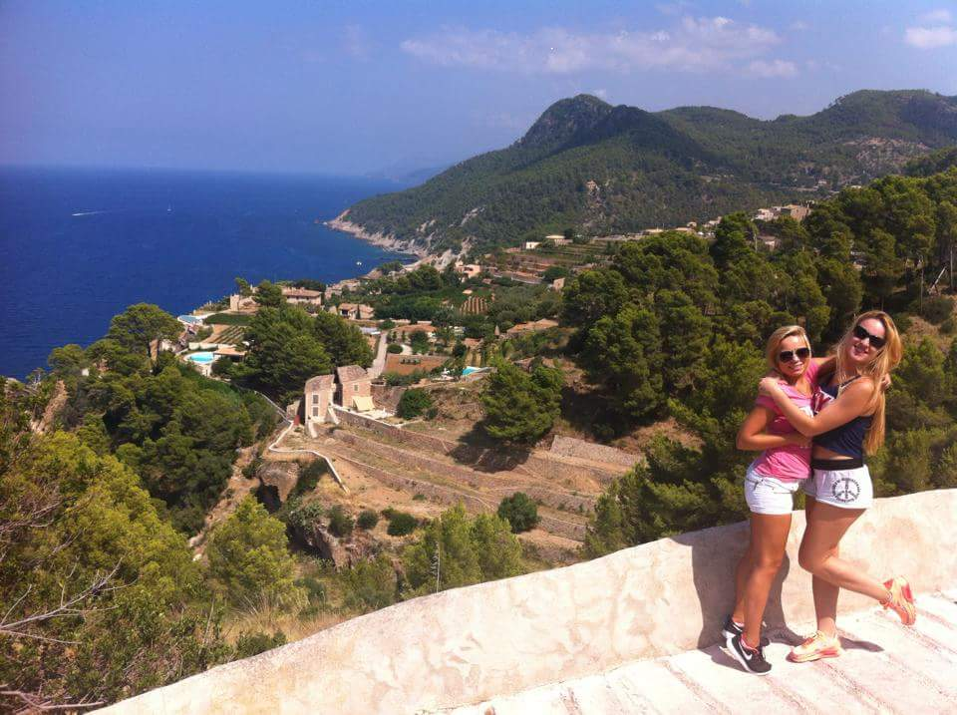
Banyalbufar

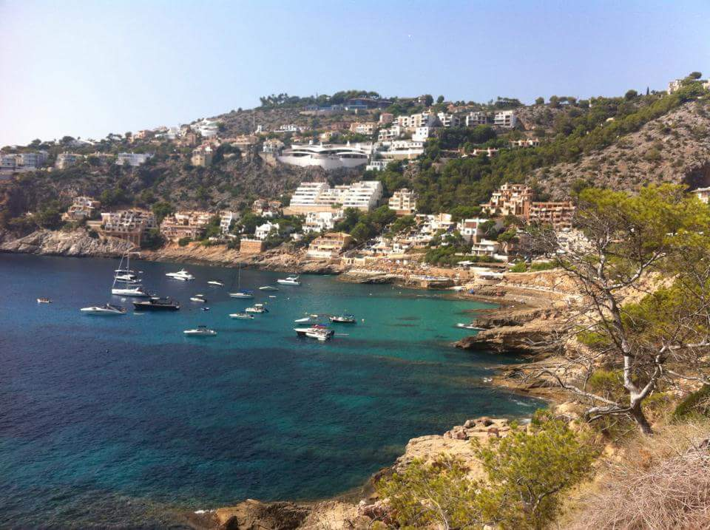 Andratx
Z praktyk jest bardzo zadowolona. Poznałam wiele wspaniałych ludzi, zwiedziłam sporo miejscowości, zobaczyłam dużo plaż na wyspie ,dużo nauczyłam się na restauracji , każdemu polecam takie praktyki jak Erasmus. Menadżer restauracji zaproponował mi pracę kelnerki w przyszłym roku na wakacje i myślę że skorzystam z takiej okazji.

